新 书 推 荐
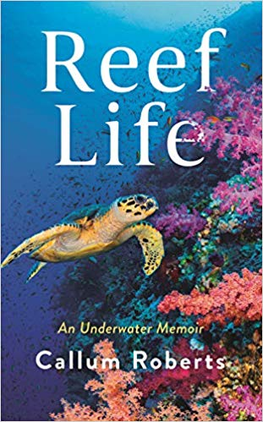
中文书名：《珊瑚礁生涯：水下回忆录》
英文书名：REEF LIFE: AN UNDERWATER MEMOIR
作 者：Callum Roberts
出 版 社：Profile Books
代理公司：Profile /ANA/Vicky Wen
页 数：384页
出版时间：2019年11月
代理地区：中国大陆、台湾
审读资料：电子稿
类 型：科普/传记/回忆录

内容简介：

英国最杰出的海洋科学家和开拓性的自然保护主义者所撰写的关于他致力于珊瑚礁研究的传记。

《珊瑚礁生涯：水下回忆录》（REEF LIFE: AN UNDERWATER MEMOIR）是一本海洋科学回忆录——讲述英国杰出的海洋保护科学家如何爱上珊瑚礁的故事。卡勒姆·罗伯茨从一个从未出过国的年轻大学生开始，花了一个夏天帮助绘制沙特阿拉伯（Saudi Arabia）未知的珊瑚礁地图。从他第一次清理戴上护目镜的那一刻起，他就再也没有回头过，继续调查沙姆沙伊赫（Sharm al-Sheikh），而且从那里开始，在接下来30年的职业生涯中，他在世界各地潜水和研究，其中包括澳大利亚（Australia）的大堡礁（Great Barrier Reef）和加勒比海（Caribbean）更具弹性的珊瑚礁。他的故事令人吃惊，充满抒情，夹杂着一种奇妙的讽刺幽默，让我们有特权接触和理解我们的海洋和珊瑚礁的科学。阅读这本书也将使读者致力于支持卡勒姆的目标，即获得世界海洋10%的海洋保护区地位。

作者简介：

卡勒姆·罗伯茨（Callum Roberts），约克大学（York University）海洋保护学教授，世界领先的海洋学家之一。他是《蓝色星球2》（Blue Planet 2）的首席科学顾问，定期为《卫报》（Guardian）撰写海洋问题的文章。他著有两本获奖书籍：其中《海洋的非自然历史》（The Unnatural History of the Sea）获得2007年雷切尔·卡森奖（Rachel Carson Award），《生命之海洋》（Ocean of Life）获得2013年蒙巴顿奖（Mountbatten Award）。

谢谢您的阅读！
请将回馈信息发至：文清（Vicky Wen）
安德鲁﹒纳伯格联合国际有限公司北京代表处
北京市海淀区中关村大街甲59号中国人民大学文化大厦1705室
邮编：100872
电话：010-82449185 传真：010-82504200
网址：www.nurnberg.com.cn
微博：http://weibo.com/nurnberg
豆瓣小站：http://site.douban.com/110577/
微信订阅号：ANABJ2002

